# mysql使用init-connect与binlog实现用户操作追踪记录

1：mysql配置binlog日志开启

登录mysql之后，输入指令show variables like 'log_%';

如图所示log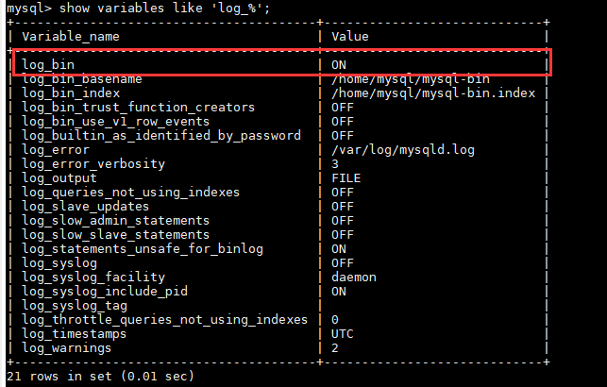_bin如果是off，则表示mysql没有开启binlog，这时需要进入配置文件my.cnf中[mysqld]节点下添加如下配置：

server-id=3300

log-bin=mysql-bin

binlog-format=statement

注：mysql5.7版本需要配置service-id，服务id为随机数，不然重启失败，log-bin为日志文件名称，binlog-format则是日志格式

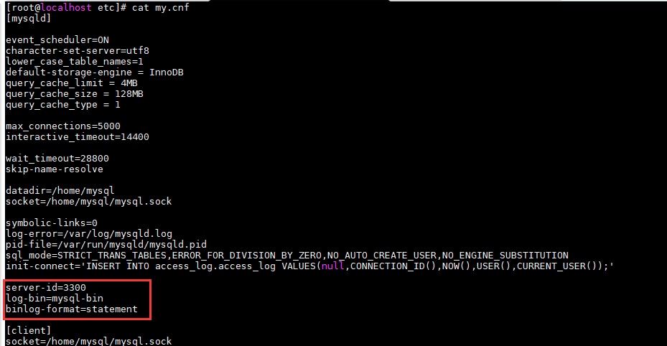

配置完成之后执行service mysqld restart 重启mysql

2：设置init-connect

（1）：创建日志表记录binlog操作日志

新建access_log数据库；

Create database access_log;

创建access_log表存储日志

DROP TABLE IF EXISTS `access_log`;

CREATE TABLE `access_log` (

`id` int(11) NOT NULL AUTO_INCREMENT,

`connection_id` int(16) DEFAULT NULL,

`create_time` datetime DEFAULT NULL,

`local_user` varchar(32) DEFAULT NULL,

`user_name` varchar(32) DEFAULT NULL,

PRIMARY KEY (`id`)

) ENGINE=InnoDB AUTO_INCREMENT=3 DEFAULT CHARSET=utf8;

（2）：修改mysql配置文件my.cnf中[mysqld]节点，添加init-connect语句

init-connrct=’insert into access_log.access_log values (null,CONNECTION_ID(),NOW(),USER(),CURRENT_USER());’

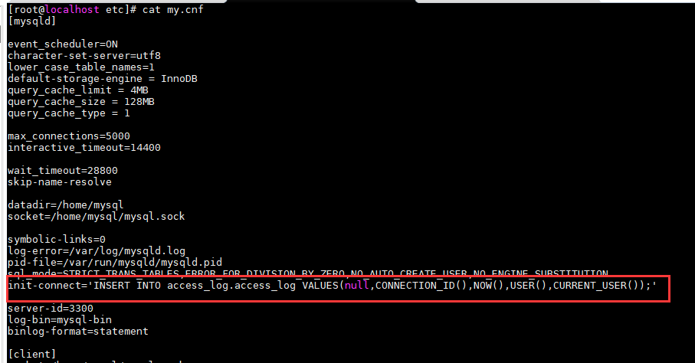

然后重启数据库。

（3）：创建普通用户

1)：使用超级用户root登录之后创建普通用户

Create user ‘test’@’%’ identified by ‘test123’;



2）：给用户授权binlog记录库的添加和查询权限，test数据库操作权限

Grant insert,select on access_log.* to ‘test’@’localhost’ identified by ‘test123’;



3）：给用户授权test数据库的所有操作权限

Grant all on test.* to ‘test’@’localhost’ identified by ‘test123’;

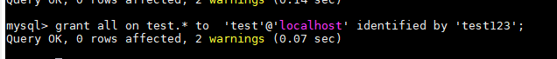

4）：刷新权限

Flush privileges;

(4)：使用普通用户操作test数据库

往test数据库中添加一条测试数据

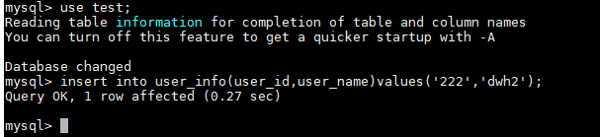

添加完成之后查看access_log表中会有一条记录

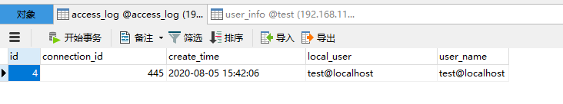

3：记录追踪

（1）：进入binlog日志文件夹下。执行下面语句查看

mysqlbinlog --start-datetime='2020-08-05 09:00:00' --stop-datetime='2020-08-05 15:43:00' mysql-bin.xxxx | grep 'user_info' -B 5;

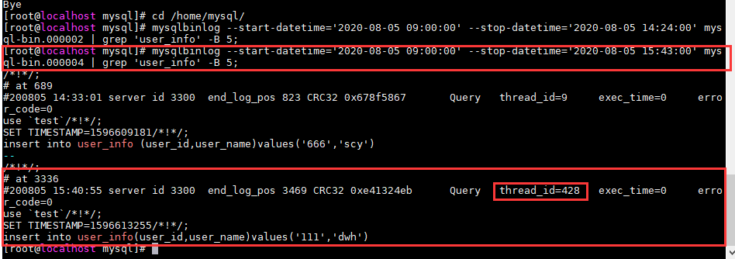

（2）：执行上面查看日志语句之后，会发现insert语句上面的线程id是428；然后根据线程id去查询日志表

Select * from access_log.access_log where connection_id=’428;

’ 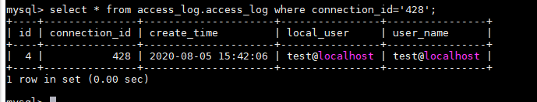

从结果来可以看到是test用户执行的数据库操作。

注意：

（1）：数据库每次创建连接时会新增一条数据。

（2）：超级用户root执行操作不会新增记录，只有普通用户才会添加记录。